调研报告提交操作指南
为便于考生完成调研报告的提交，请认真阅读以下须知，并在规定时间（2025年9月26日15:00）前完成电子材料提交工作。

1.访问：https://pan.baidu.com/ 点击“去登录”
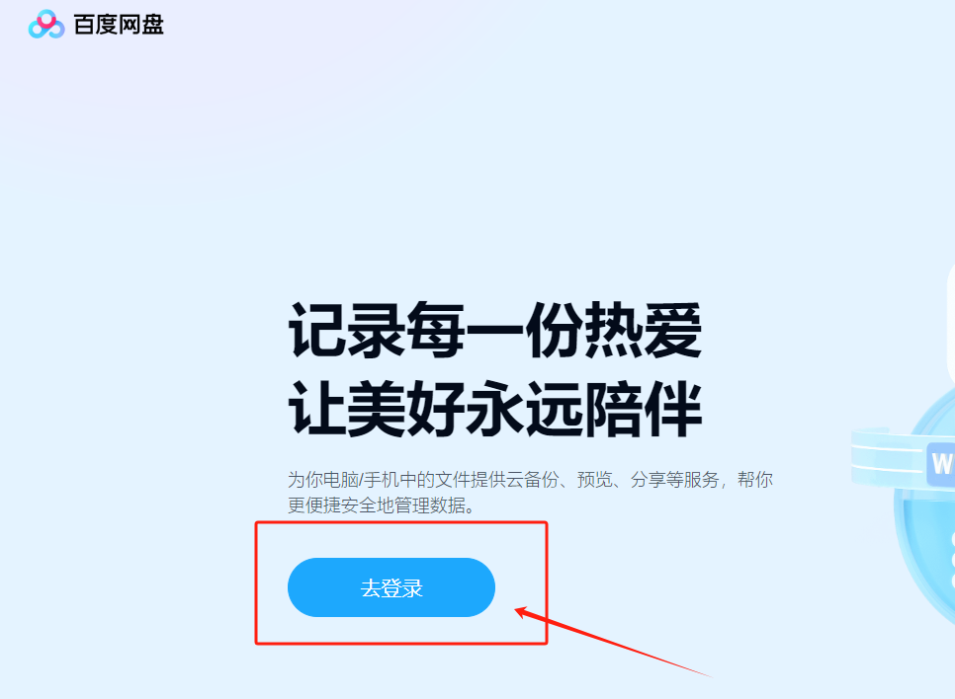
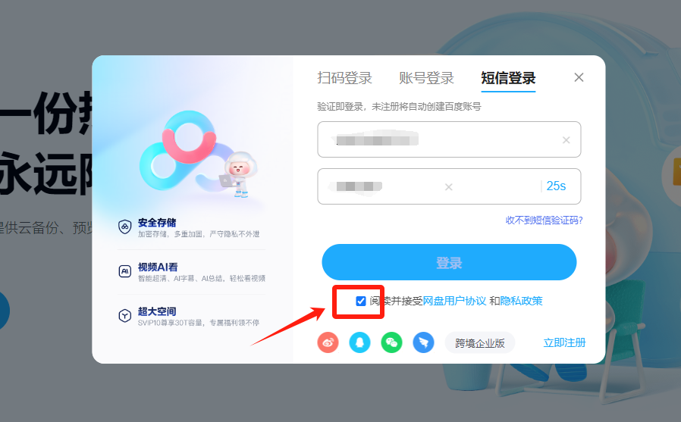
- 已有百度云盘账号的，选择“扫码登录”或“账号登录”，没有百度云盘账号的，选择“短信登录”，验证即登录，未注册将自动创建百度账号。
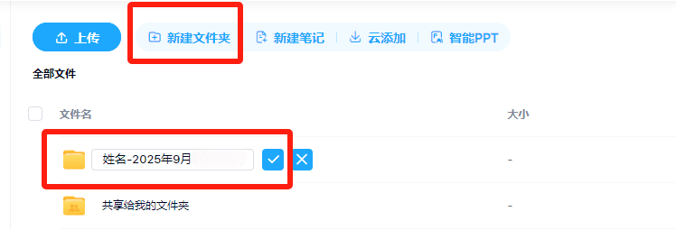
- 请在百度网盘中创建文件夹，文件夹命名规则为：姓名-2025年9月电子政务概论

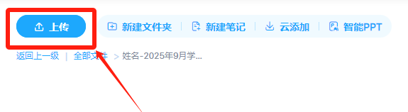
- 打开文件夹，点击“上传”，选中电脑中的已准备好的实践报告文档：
- 在云盘网页端账号已登录的前提下，在浏览器地址栏输入收集文件的链接
（https://pan.baidu.com/disk/main#/transfer/send?surl=ADwAAAAAABO8Sw），即可看到文件收集界面。
- 点击“选择文件”，选择步骤3创建的文件夹，点击“确定”。
- 准确填写姓名、手机号、考生号，点击“发送文件”，完成电子文件提交。
- 想了解文件发送是否成功，可参考如下方法
https://jingyan.baidu.com/article/9f63fb91ab59a189410f0e76.html

